Учреждение образования
«БЕЛОРУССКИЙ ГОСУДАРСТВЕННЫЙ ТЕХНОЛОГИЧЕСКИЙ УНИВЕРСИТЕТ»
Отчёт по дисциплине:
«Основы программной инженерии»

Студент: Никитков Д. В.
ФИТ 1 курс 8 группа
Преподаватель: Лыкова Ю. Д.
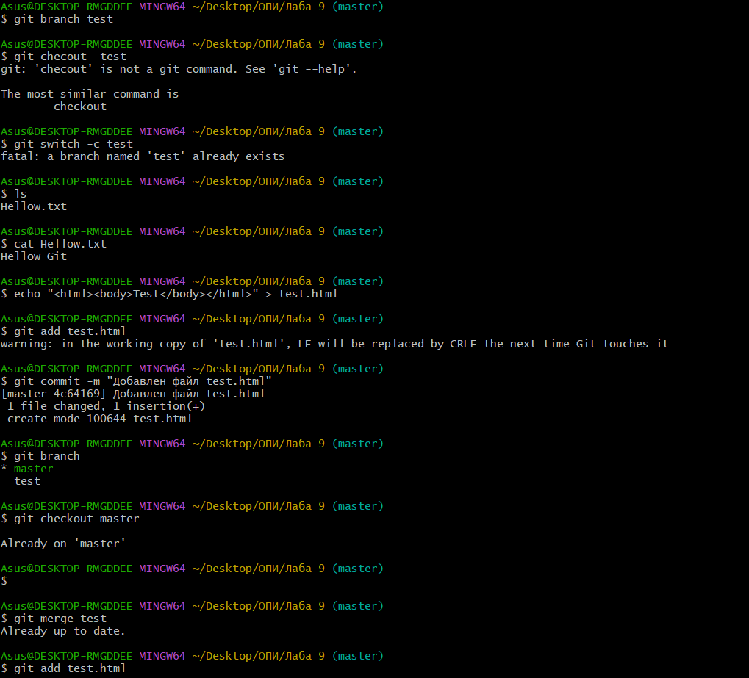

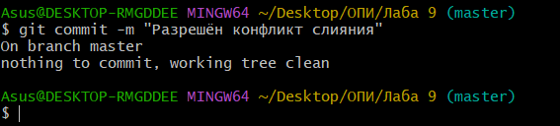

1. Как используется команда git log?

Команда git log используется для просмотра истории коммитов в репозитории. Она отображает список коммитов в обратном хронологическом порядке (последние сверху).

Основные варианты использования:

git log — базовая команда, показывает историю с хешами, автором, датой и сообщением коммита.
git log oneline — показывает сокращенную историю (один коммит = одна строка).
git log p — показывает разницу (patch), внесенную каждым коммитом.
git log graph — отображает историю в виде ASCIIграфа, что удобно для визуализации ветвления и слияний.
git log author="Имя" — фильтрует коммиты по конкретному автору.
git log since="2 weeks ago" — показывает коммиты за последние 2 недели.

Пример:
bash
$ git log oneline graph
fea45be (HEAD > main) Добавить новую функцию
| 8a2b3d1 (feature/login) Исправить баг в логине
|/
d3c4a5e Начальный коммит

2. Что такое ветвление?

Ветвление — это одна из ключевых возможностей Git, позволяющая создавать независимые линии разработки (ветки) в рамках одного репозитория.

Аналогия: Представьте, что вы пишете книгу. Вы создаете копию черновика (создаете ветку), чтобы спокойно переписать одну главу, не боясь испортить основной документ. Когда глава готова, вы объединяете изменения обратно в основной черновик (слияние веток).
Зачем нужно: Ветки используются для разработки новых функций, исправления багов, экспериментов без риска для стабильной основной версии кода (часто в ветке main или master).

3. Как используется команда git checkout?

Команда git checkout используется для двух основных целей:

1. Переключение между ветками:
bash
git checkout имя_ветки

Эта команда переключает HEAD на указанную ветку и обновляет файлы в рабочей директории до состояния этой ветки.

2. Восстановление файлов из коммита или индекса:
bash
git checkout имя_файла

Эта команда отменяет локальные, еще не проиндексированные (git add) изменения в указанном файле, возвращая его к состоянию последнего коммита.

> Важно: В современных версиях Git для создания и переключения на новую ветку рекомендуется использовать команду git switch и git restore, которые разделяют эти две функции для большей ясности.

4. Что такое указатель HEAD?

HEAD — это служебный указатель в Git, который всегда ссылается на текущий коммит в репозитории. Проще говоря, HEAD указывает на "место, где вы находитесь сейчас".

Обычно HEAD указывает на вершину какойлибо ветки (например, main или feature), и эта ветка, в свою очередь, указывает на последний коммит.
Когда вы делаете новый коммит, ветка перемещается вперед, и HEAD перемещается вместе с ней.
Если вы используете git checkout для перехода к старому коммиту (а не к ветке), HEAD переходит в состояние "detached HEAD" (отсоединенный указатель), что означает, что он указывает непосредственно на коммит, а не на ветку.

5. Продемонстрируйте создание новых веток в Git.

Создать новую ветку можно двумя основными способами:

1. Создание ветки и последующее переключение на нее:
bash
Создать ветку с именем 'feature/auth'
git branch feature/auth

Переключиться на созданную ветку
git checkout feature/auth

Или одной командой (создание и немедленное переключение):
bash
git checkout b feature/auth

2. Современный способ (Git версии 2.23+):
bash
git switch c feature/auth

Команда git switch была специально введена для переключения веток и является более интуитивно понятной альтернативой git checkout.

6. Какая команда осуществляет переключение веток?

Основные команды для переключения веток:

git checkout имя_ветки (классический способ)
git switch имя_ветки (современный, рекомендуемый способ)

7. Для чего используется команда merge?

Команда git merge используется для слияния изменений из одной ветки в другую. Она объединяет истории разработки.

Типичный сценарий:
1. Вы создали ветку feature/login для разработки новой функции.
2. Закончили работу и закоммитили все изменения в feature/login.
3. Переключаетесь обратно в ветку main.
4. Выполняете команду git merge feature/login, чтобы перенести все изменения из feature/login в main.

8. Какая команда позволяет отобразить историю репозитория?

Это команда git log, которая была подробно рассмотрена в первом пункте.

9. Как выполнить слияние изменений из одной ветки в другую?

Процесс слияния (merge):

1. Убедитесь, что ваша рабочая директория чиста (все изменения закоммичены).
2. Переключитесь на веткуприемник (туда, куда вы хотите влить изменения). Обычно это main или develop.
bash
git switch main

3. Выполните команду merge, указав веткуисточник (откуда вы берете изменения).
bash
git merge feature/login

4. Если конфликтов нет, Git создаст новый "коммит слияния" (merge commit). Откроется текстовый редактор, чтобы вы могли подтвердить его сообщение. Сохраните и закройте редактор.
5. Если конфликты возникли, переходите к их разрешению (см. следующий пункт).

10. Какие проблемы могут быть при слиянии и как они разрешаются?

Основная проблема при слиянии — это конфликты.

Конфликт возникает, когда Git не может автоматически определить, какие изменения оставить, если в одних и тех же строках файла в разных ветках были сделаны разные правки.

Как разрешаются конфликты:

1. Идентификация: Git сообщит, что слияние остановлено изза конфликта. Команда git status покажет файлы с состоянием "both modified".

2. Редактирование: Вы должны вручную открыть файлы с конфликтами. Git помечает проблемные участки специальными маркерами:
python
<<<<<<< HEAD (Current Change)
print("Это изменение в текущей ветке (main)")
=======
print("Это изменение в сливаемой ветке (feature/login)")
>>>>>>> feature/login (Incoming Change)

<<<<<<< HEAD — начало вашего изменения.
======= — разделитель между двумя версиями.
>>>>>>> feature/login — конец изменений из ветки feature/login.

3. Решение: Вам нужно решить, какой код оставить. Вы можете:
Оставить свою версию (удалить код из feature/login и маркеры).
Принять чужую версию (удалить свой код и маркеры).
Написать совершенно новый код, который объединяет оба изменения.
Удалите все маркеры конфликта (<<<<<<<, =======, >>>>>>>).

4. Завершение: После того как вы разрешили все конфликты во всех файлах:
Добавьте исправленные файлы в индекс: git add имя_файла.
Завершите слияние созданием коммита: git commit.

Git автоматически предложит сообщение для коммита слияния, которое вы можете применить или изменить.

